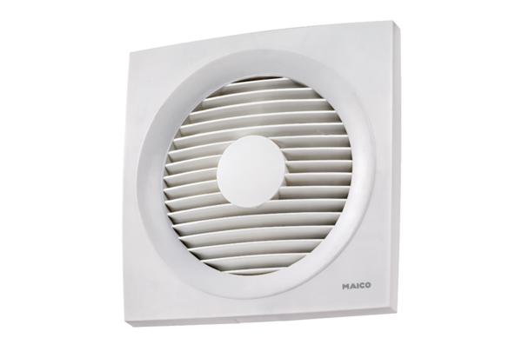Осевой внутристенный вентилятор EN 25Комплект поставки: 1 штукАссортимент: C
Номер артикула: 0081.0308Изготовитель: MAICO

